Escuela de Ciencias Básicas Tecnología e Ingeniería (ECBTI)

Trabajo Colaborativo 1 – Tendencias Disruptivas en Ti

Docente

[Roberto Mauricio Cárdenas](http://campus06.unad.edu.co/ecbti08/user/view.php?id=432116&course=82)

Estudiante

Ing. Luis Adolfo Pinzón

Curso

Tendencias Disruptivas en TI

Neiva, 27 de Septiembre de 2016

**FACEBOOK** – TEMA: **The Social Network**

##### **Facebook, una revolucionaria red social.**

Internet empezaba a tomar fuerza en la población de a pie y la interrelación con otros usuarios del ciberespacio ya era una realidad. Era la época gloriosa del Messenger de MSN, nacido en 1999 en el seno de Microsoft. También era el momento de descubrir nuevos chats y foros de la red.

Facebook nació en el año 2004 en la Universidad de Harvard, en Estados Unidos, es una idea gestada por Mark Elliot Zuckerberg, La red social fue lanzada el 4 de febrero de 2004 desde la modesta habitación de Mark Zuckberg. La idea era simple pero revolucionaria: crear una nueva forma de compartir las vivencias del día a día. La red social alcanzó en muy poco tiempo una popularidad nunca vista hasta el momento en el mundo de Internet.

[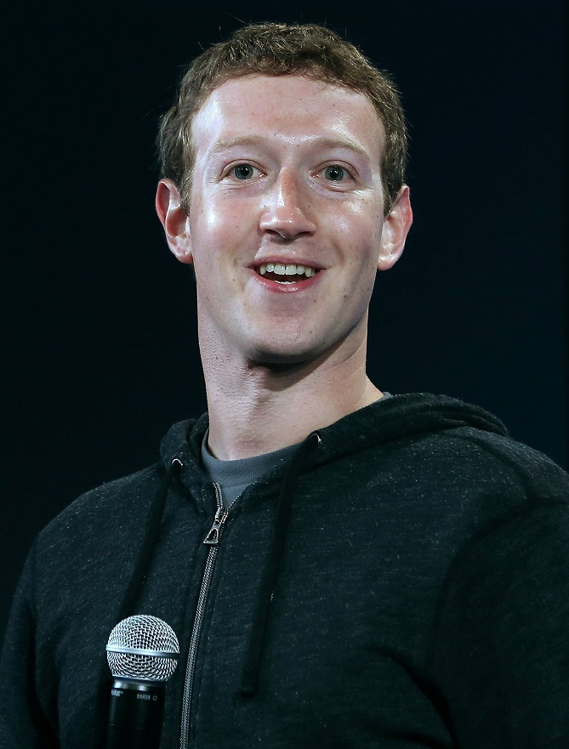](http://practicopedia.lainformacion.com/files/zuckbergfacebook.jpg)

Así nació el concepto de ['amigo de Facebook'](http://internet-y-ordenadores.practicopedia.lainformacion.com/facebook/como-sugerir-amigos-en-facebook-3121) que en el futuro inspiraría a nuevas redes sociales como Tuenti en España (2006) o incluso Twitter (2006). Eso sí, la polémica no ha estado al margen de Facebook. Zuckberg se tuvo que enfrentar a una demanda por robo de ideas interpuesta por tres de sus compañeros de universidad. Finalmente, el fundador de la red social pagó [65 millones de dólares](http://ecodiario.eleconomista.es/internet/noticias/1029550/02/09/Abogados-de-ConnectU-Facebook-pago-USD-65-millones-para-cerrar-demanda.html) para poner fin a la demanda. (FOTO: Getty Images)

##### **Mark Zuckberg,**

##### **el padre de Facebook**

##### **Fotos, cometarios, etiquetas...**

Al principio, Facebook se utilizaba de forma interna entre los alumnos de la Universidad de Harvard, pero con el tiempo se abrió a todo aquel que tuviera una cuenta de correo electrónico. Así nació la leyenda de Facebook y así se inició una nueva era.

¿Cuál era el atractivo de esta red social? Subir fotos, etiquetar a tus amigos en ellas, escribir lo que pasa en tu día a día... Ya lo dijo Aristóteles, **"el hombre es un ser social por naturaleza"**, y esas necesidades de comunicación adquirían muchas facilidades gracias a Facebook.

##### **La red social conquista diferentes idiomas**.

[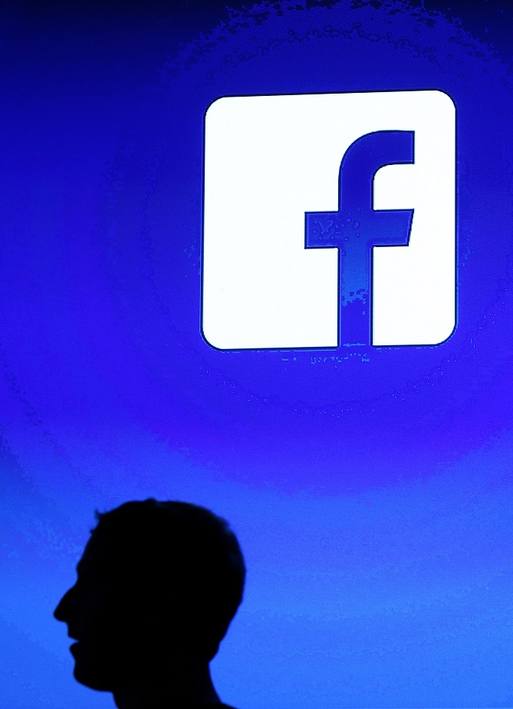](http://practicopedia.lainformacion.com/files/facebookold.jpg)

Facebook fue ganando más adeptos a medida que pasaba el tiempo. Sin embargo, su gran 'boom' no llegó hasta que fue traducido a diferentes lenguas. El español, el francés y el alemán fueron las primeras en incorporarse a la red social en torno al año 2007. Las traducciones de la página web son realizadas por los propios usuarios de forma no remunerada. Cualquier internauta puede colaborar para que Facebook se abra a nuevas lenguas, como el bielorruso o el azerí. Accede al apartado de ['Traducción'](https://www.facebook.com/?sk=translations) de la red social. (FOTO: Getty Images)

##### **Salida a la bolsa en el año 2012**.

Facebook salió al mercado de la [Bolsa](http://internet-y-ordenadores.practicopedia.lainformacion.com/facebook/como-comprar-acciones-de-facebook-16726) el 18 de mayo de 2012. La compañía protagonizó el mejor estreno de una empresa de Internet en Wall Street.

La red social fue valorada en 80.000 millones de euros. Sin embargo, sus acciones comenzaron a caer durante los tres días siguientes. Un comienzo de subidas y bajadas que se mantiene hoy en día.

##### **A por la competencia: la compra de Instagram.**

[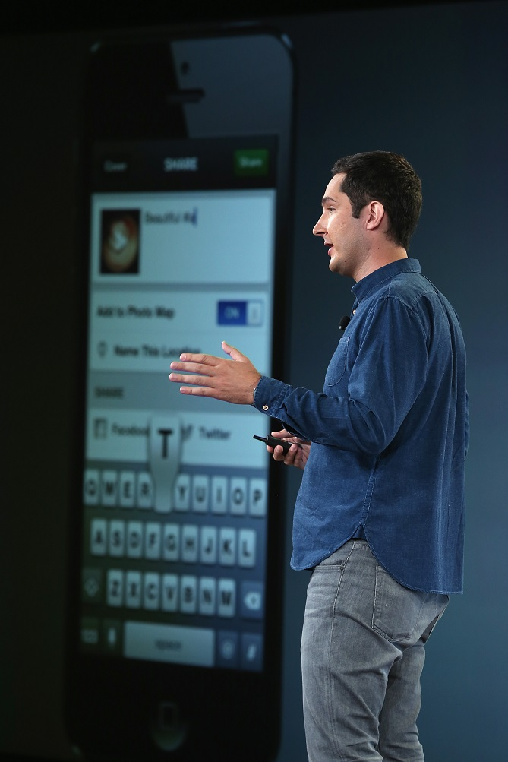](http://practicopedia.lainformacion.com/files/instagramfacebook.jpg)

En el año 2010 nació una nueva red social: [Instagram](http://internet-y-ordenadores.practicopedia.lainformacion.com/instagram). Esta herramienta, diseñada para 'smartphones' permitía compartir fotos de forma simultánea en diferentes redes: Facebook, Foursquare, Twitter, Flickr... La empresa de Zuckberg vio en Instagram la oportunidad de ampliar su negocio a través de la integración de otras redes sociales de la competencia. Así, en el año 2012, Facebook adquirió los derechos de la 'app' fotográfica. Desde entonces siguen su camino de forma conjunta. (FOTO: Getty Images)

##### **Juegos de Facebook, la gran adicción.**

Además de las fotos, los comentarios de los amigos y las recientes notas de voz, Facebook tiene otra potente arma: los juegos. Varias de las aplicaciones de entretenimiento de los 'smartphones' tienen su origen en Facebook. Ejemplo de ello es el adictivo ['Candy Crush'](http://internet-y-ordenadores.practicopedia.lainformacion.com/aplicaciones-android/como-jugar-al-candy-crush-20002).

Aunque estos juegos generan rechazo en algunos usuarios, son una forma muy atractiva de acaparar nuevos públicos. Granjas, zoológicos, pastelerías o incluso el universo de los Sims ya forman parte del mundo Facebook.

##### **Retos de futuro.**

El futuro de Facebook parece halagüeño, pero aún le quedan algunos objetivos por cumplir. Su política de [privacidad](http://internet-y-ordenadores.practicopedia.lainformacion.com/facebook/como-controlar-la-privacidad-de-tu-biografia-de-facebook-en-10-pasos-18048) siempre ha supuesto un gran problema para muchos usuarios que no se fían del tratamiento de los datos.

La seguridad de la red social es uno de los puntos que la empresa debe tener presente. De hecho, según datos del 'Cyberpsychology, Behavior, and Social Networking' (2013) más de la mitad de los usuarios que eliminan su cuenta en Facebook lo hacen por razones de privacidad.

Por otra parte, la red social deberá incrementar la fidelidad de sus usuarios activos. Muchos de los internautas tienen una cuenta en Facebook, pero no la utilizan. Resulta vital conseguir que estos usuarios interactúen en la red y que los nuevos integrantes sean una parte activa del proyecto.

##### **Facebook en el mundo del cine.**

"No se hacen 500 millones de amigos sin hacer unos cuantos enemigos"*.* Con esta frase se promocionó en el año 2010 la película 'La red social'. El largometraje contaba la historia del fundador de Facebook y los problemas legales a los que tuvo que hacer frente.

'The social network' logró alzarse con tres premios [Oscar](http://fotos.practicopedia.lainformacion.com/juegos-y-hobbies/cine/como-son-los-nominados-a-los-premios-oscar-2014-20822): mejor guion adaptado, mejor banda sonora y mejor montaje.

**FECHAS CLAVE EN LA HISTORIA DE FACEBOOK**

## Octubre 8, 2003 - Los comienzos

[Mark Zuckerberg](http://www.infotechnology.com/internet/La-hermana-de-Mark-Zuckerberg-con-problemas-de-privacidad-en-Facebook-20121226-0003.html=) desarrolló en su habitación de la Universidad de Harvard los que se volverían los prototipos de Facebook: Coursematch y Facematch, que permitía seleccionar a los estudiantes más atractivos en una suerte del actual [Tinder](http://www.infotechnology.com/mobile/Una-app-para-conseguir-citas-de-manera-rapida-y-facil-20130906-0002.html=) online. Con la ayuda de Eduardo Saverín, quién luego fue el encargado de finanzas de la empresa, y los hermanos Tyler y Cameron Winklevoss desarrolló lo que se conoció como The facebook. Con los tres cofundadores mantendría disputas legales en el futuro.

### Febrero de 2004 -The facebook

Zuckerberg lanzó la primera versión de la red social. Rápidamente se convirtió en uno de los sitios predilectos para los estudiantes de Harvard. En sus primeras 24 horas contó con 1200 usuarios de la prestigiosa facultad. Durante los próximos meses, la red social comenzó a crecer en distintas universidades hasta expandirse por todas las facultades de Estados Unidos. Ese mismo año, Sean Parker, uno de los fundadores de [Napster](http://www.infotechnology.com/internet/Telefonica-se-alia-con-Napster-para-ofrecer-musica-online-en-America-latina-20131017-0002.html=), se une a la empresa y es nombrado presidente de la compañía.

**2005** - **Cambio de nombre y crecimiento en popularidad**

La red social pasó a llamarse Facebook.com, dominio que fue comprado por US$ 200.000, y se extendió por los colegios secundarios de Estados Unidos. Para septiembre la empresa comenzó a extenderse poco a poco alrededor del mundo.

**Septiembre 26, 2006 - "Inicia sesión" para todos**

En un año la empresa decidió dar un paso decisivo. Permitió el registro de cualquier usuario con un mail, más allá de pertenecer o no a una institución educativa. La popularidad del sitio alrededor del mundo creció día a día y comenzó a recibir ofertas de compras de las principales empresas tecnológicas como Google o Yahoo!.

**Julio 1, 2007 - Los primeros 30 millones usuarios**

Para 2007 la red social agregó cada vez más funciones y se posicionó como una de las principales redes sociales a nivel global junto a MySpace. En noviembre de 2007 la empresa anunció que había alcanzado los 30 millones de usuarios a nivel global.

**Octubre 15, 2009 -Expansión global**

Facebook comienza a crecer en popularidad alrededor del mundo. En 2008 abrió una oficina en Dublín, Irlanda. La empresa tenía un valor estimado en US$ 41 mil millones y se posicionaba como una de las principales empresas de Internet del mundo.

**Octubre 1, 2010 - La red social: la película**

En el 2010, la popularidad de la red social llegó a tal punto que tuvo su propia película. Dirigida por David Fincher y protagonizada por Jesse Eisenberg, el largometraje mostró la historia (no oficial) de la fundación de la red social, dejando al descubierto peleas entre Saverín y Zuckerberg que no eran conocidas por muchos.

**Abril 9, 2012 - Facebook compró Instagram**

La red social realizó la compra más importante hasta el momento. En abril adquirió la red social de fotografía Instagram por US$ 1000 millones en una combinación de dinero y acciones.

## Mayo 18, 2012 - Facebook sale a la Bolsa.

La empresa realizó una oferta pública de acciones por US$ 5 mil millones con un valor por acción de US$ 38. La compañía recaudó finalmente US$ 16 mil millones y se consolidó como la tercera más grande de la historia de Estados Unidos. El 18 de mayo cotizó [en NASDAQ](http://www.infotechnology.com/historico/Facebook-saldria-a-la-bolsa-el-18-de-mayo-20120503-0001.html=) por primera vez, sin embargo, su desempeñó dejó mucho que desear durante las primeras.

**Octubre 4, 2012 - 1.000 millones de "Me gusta"**

La empresa alcanzó los mil millones de usuarios a pocos meses de su debut en la Bolsa. "Gracias por habernos dado a mí y a mi pequeño equipo el honor de servirles. Ayudar a conectar a mil millones de personas es fantástico y por lejos la cosa de la que estoy más orgulloso en mi vida", sostuvo. La aplicación móvil de Facebook se volvió clave para la empresa: más de 600 millones de usuarios utilizaban la red social en sus smartphones en ese momento

**Enero 15, 2013 - Rediseño de Facebook y foco en la búsqueda**

Zuckerberg presentó un nuevo diseño del sitio y Graph Search, una herramienta de búsqueda de contenido específico, que devuelve gracias a distintos filtros y etiquetas que los usuarios utilizan en Facebook, desde la relación en la que se encuentran, sus intereses o las locaciones que marcaron en sus fotos.

**Abril 4, 2013 - Facebook Home, un paso en falso en el mundo mobile**

"No creamos ni un teléfono ni un sistema operativo", sostuvo Mark Zuckerberg. "Hablaremos de una nueva categoría, la pantalla de inicio". Con esas palabras el fundador de la empresa presentó Home, su intento por desembarcar con más fuerza dentro del ámbito mobile. Sin embargo, la app no obtuvo el éxito esperado y el celular HTC First, que incluía con Facebook Home por defecto, estuvo lejos de alcanzar las ventas estimadas.

**Febrero 4, 2014 - Facebook cumple diez años**

La empresa cumple diez años y los festeja con más de 1.200 millones de usuarios únicos por mes, según los últimos resultados fiscales de la compañía. Recientemente Facebook presentó Paper, una aplicación de noticias que permite ver tanto las novedades del perfil de cada usuario en la red social como noticias sugeridas por temáticas de manera similar a apps como Flipboard o Zite.

**BIOGRAFÍA CLAYTON CHRISTENSEN PADRE DE LA DISRUPCIÓN DIGITAL**

Nacido en Salt Lake City, Utah, Clay trabajó como misionero de su iglesia en la República de Corea desde 1971 hasta 1973, donde aprendió a hablar con fluidez Coreano.

He continues to serve in his church in as many ways as he can.El profesor Clayton recibió su BA en Economía, summa cum laude, de la Universidad Brigham Young y un M. Phil. in applied econometrics from Oxford University, where he studied as a Rhodes Scholar. en la econometría aplicada de la Universidad de Oxford, donde estudió con una beca Rhodes. He subsequently received an MBA with High Distinction from the Harvard Business School in 1979, graduating as a George F. Baker Scholar. Posteriormente, recibió un MBA con Alta Distinción de la Escuela de Negocios de Harvard en 1979, donde se graduó como George F. Baker, Académico. In 1982 Professor Christensen was named a White House Fellow, and served as assistant to US Transportation Secretaries Drew Lewis and Elizabeth Dole. En 1982 fue nombrado profesor Christensen White House Fellow, y sirvió como asistente de Transporte de Estados Unidos Secretarios de Drew Lewis y Elizabeth Dole. He was awarded his DBA from the Harvard Business School in 1992, and became a faculty member there the same year, eventually receiving full professorship with tenure in 1998. He holds five honorary doctorates and an honorary chaired professorship at the Tsinghua University in Taiwan. Se le concedió su DBA de la Escuela de Negocios de Harvard en 1992, y se convirtió en un miembro de la facultad allí el mismo año, con el tiempo de recibir a catedrático con la tenencia en 1998. Tiene cinco doctorados honorarios y un profesorado presidido honorario de la Universidad de Tsinghua en Taiwán.

Clayton Christensen es el profesor Kim B. Clark de Administración de Empresas en la Harvard Business School, donde imparte una de las clases electivas más populares para los estudiantes de segundo año, construir y sostener una empresa de éxito. He is regarded as one of the world's top experts on innovation and growth and his ideas have been widely used in industries and organizations throughout the world. Se le considera como uno de los principales expertos mundiales en la innovación y el crecimiento y sus ideas han sido ampliamente utilizados en las industrias y organizaciones de todo el mundo.

A 2011 cover story in Forbes magazine noted that ''Everyday business leaders call him or make the pilgrimage to his office in Boston, Mass. to get advice or thank him for his ideas.'' In 2011 in a poll of thousands of executives, consultants and business school professors, Christensen was named as the most influential business thinker in the world.Professor Clayton received his BA in economics, summa cum laude, from Brigham Young University and an M.Phil.

Prior to his academic career, Clayton worked as a management consultant with BCG in their Boston office and helped co-found Ceramics Process Systems, a Massachusetts-based advanced materials company.Antes de su carrera académica, Clayton trabajó como consultor de gestión con BCG en su oficina de Boston y ayudó a fundar Sistemas Cerámica proceso, una empresa de materiales avanzados con sede en Massachusetts. He has subsequently helped establish many other successful enterprises, including the innovation consulting firm Innosight, the public policy think tank Innosight Institute, and the boutique investment firm Rose Park Advisors. Él ha ayudado a establecer posteriormente muchas otras empresas exitosas, incluyendo la empresa de consultoría de innovación Innosight, el grupo de reflexión política pública Innosight Instituto, y la empresa de inversión boutique de Rose Park Asesores.

Clay is the best-selling author of nine books and more than a hundred articles.

Clay es el autor más vendido de nueve libros y más de un centenar de artículos. His first book, The Innovator's Dilemma received the Global Business Book Award as the best business book of the year (1997); Su primer libro, El dilema del innovador recibió el premio Global Business Book como el mejor libro de negocios del año (1997); and in 2011 The Economist named it as one of the six most important books about business ever written. y en 2011 The Economist lo nombró como uno de los seis libros más importantes acerca de los negocios que se han escrito. His other articles and books have received the Abernathy, Newcomen, James Madison, and Circle Prizes. Sus otros artículos y libros han recibido la Abernathy, Newcomen, James Madison, y Circle premios. Clay is a five-time recipient of the McKinsey Award, given each year to the two best articles published in the Harvard Business Review;

Clay es un destinatario de cinco ocasiones del Premio McKinsey, otorgado cada año a los dos mejores artículos publicados en la revista Harvard Business Review; and has received the Lifetime Achievement Award from the Tribeca Films Festival (2010). y ha recibido el Premio a la Trayectoria en el Festival de Cine de Tribeca (2010).

En 2011, en una encuesta de miles de ejecutivos, consultores y profesores de escuelas de negocios, Christensen fue nombrado como el pensador de negocios más influyente en el mundo.

Clay has served on the Boy Scouts of America for 25 years as a scoutmaster, cubmaster, den leader, troop and pack committee chairman. Clay ha sido miembro de los Boy Scouts de América durante 25 años como presidente del comité scoutmaster, Cubmaster, líder del den, tropa y el paquete. He and his wife Christine live in Belmont, Massachusetts. Él y su esposa Christine viven en Belmont, Massachusetts. They are the parents of five children and grandparents to five grandchildren. Ellos son padres de cinco hijos y abuelos a cinco nietos.

**Premios y reconocimientos**

* En el 2011, Forbes lo denominó como uno de los personajes más influyentes en la formulación de teorías de negocios de los últimos 50 años.
* En el 2011 y 2013 fue ubicado en #1 posición en el Top Thinkers 50 y es considerado el personaje más prestigioso dentro del ranking en lo que concierne a pensadores en temas administrativos.
* En el 2014 recibe un Herbert Simon Award (Otorgado a personajes en el campo de la administración de negocios que contribuyen a la resolución de problemas administrativos que la misma academia considera relevantes).
* En el 2015 recibe un Edison Achievement Award (Otorgado a personajes que demuestran un alto liderazgo en Innovación).
* En el 2015 recibe un reconocimiento por su labor en Brigham Young University.

**Artículos**

* "Disruptive technologies: catching the wave"

Christensen, Clayton M.; Bower, Joseph L. (Enero - Febrero 1995),

* "Meeting the challenge of disruptive change".

Christensen, Clayton M.; Overdorf, Michael (Marzo - Abril 2000),

* "Will disruptive innovations cure health care?".

Christensen, Clayton M.; Bohmer, Richard; Kenagy, John (Septiembre - Octubre 2000),

* "Marketing malpractice: the cause and the cure".

Christensen, Clayton M.; Cook, Scott; Hall, Taddy (Diciembre 2005).

* "The tools of cooperation and change", Harvard Business Review Christensen.

Clayton M.; Marx, Matthew; Stevenson, Howard H. (Octubre 2006).

* "Disruptive innovation for social change".

Christensen, Clayton M.; Baumann, Heiner; Ruggles, Rudy; Sadtler, Thomas M. (Diciembre 2006).

* "How will you measure your life?".

Christensen, Clayton M. (Julio - Agosto 2010),

**Libros**

* The innovator's dilemma: when new technologies cause great firms to fail.

Christensen, Clayton M. (1997).

* The innovator's solution: creating and sustaining successful growth.

Christensen, Clayton M.; Raynor, Michael E. (2003).

* Innovation and the general manager. Un libro de casos diseñado como una guía práctica para asistir a los administradores en su labor.

Christensen, Clayton M. (2003).

* Seeing what's next: using the theories of innovation to predict industry change.Christensen.

Clayton M.; Anthony, Scott D.; Roth, Erik A. (2004).

* Disrupting class: how disruptive innovation will change the way the world learns.

Christensen, Clayton M.; Horn, Michael (2008).

* The innovator's prescription: a disruptive solution for health care.

Christensen, Clayton M.; Grossman, Jerome H.; Hwang, Jason (2008).

* The Innovative University: Changing the DNA of Higher Education.

Christensen, Clayton M.; Eyring, Henry J. (2011),

* How Will You Measure Your Life?.

Christensen, Clayton M.; Allworth, James; Dillon, Karen (2012).

* The Power of Everyday Missionaries. The What and How of Sharing the Gospel.

Christensen, Clayton M. (2013).

**REFERENCIAS**

<http://www.infotechnology.com/internet/La-historia-de-Facebook-paso-a-paso-20140203-0003.html>

<http://internet-y-ordenadores.practicopedia.lainformacion.com/facebook/como-es-la-historia-de-facebook-20854>

<http://www.cad.com.mx/historia_de_facebook.htm>

<http://www.claytonchristensen.com/biography/>

<http://www.forbes.com/sites/chunkamui/2011/03/17/how-netflix-innovates-and-wins/>

<http://www.businessinsider.com/the-father-of-disruption-theory-explains-why-netflix-is-the-perfect-example-and-uber-isnt-2015-11>

<http://fortune.com/2016/06/13/netflix-disrupts-hollywood/>